REPUBLIQUE TOGOLAISE
Travail – Liberte – Patrie
Ministere de l'Economie Numerique et de la Transformation Digitale

RAPPORT METHODOLOGIQUE
Diagnostic de l'acces aux telecommunications et services numeriques au Togo
Cartographie des infrastructures · Analyse de la couverture · Priorisation et estimation des investissements

Data Challenge — Economie Numerique · Togo AI Lab
Auteur : Maurice Kodjo SEKOU — Analyste Statisticien
Outils : Python (pandas) · Shiny for Python · Highcharts / Highmaps

Sommaire
1. Contexte et objectifs
2. Presentation des donnees
3. Nettoyage et preparation des donnees
4. Projection demographique 2026
5. Methodologie d'analyse statistique
6. Resultats et interpretation
7. Score de priorite et priorisation territoriale
8. Modele d'estimation des investissements
9. Recommandations strategiques
10. Limites et perspectives
11. Architecture technique du tableau de bord

1. Contexte et objectifs
Le present rapport accompagne le tableau de bord interactif developpe dans le cadre du Data Challenge sur l'economie numerique du Togo AI Lab. L'objectif est de dresser un diagnostic clair et territorialise de l'acces aux telecommunications et aux services numeriques au Togo, puis de formuler des recommandations d'investissement pour etendre la connectivite et l'inclusion numerique.

Objectifs specifiques
- Cartographier la repartition spatiale des agences des operateurs (Togocom, Moov, CANAL+) et des centres de donnees.
- Analyser la couverture des services numeriques (agents mobile money) et son adequation avec la population.
- Mettre en regard la localisation des infrastructures avec la densite demographique par subdivision administrative.
- Identifier les zones blanches numeriques (localites non desservies).
- Proposer des recommandations ciblees et chiffrees pour etendre la connectivite.

2. Presentation des donnees
Quatre familles de donnees ouvertes ont ete mobilisees. Le tableau ci-dessous en resume la nature, la source et la volumetrie apres traitement.
Jeu de donnees | Source | Niveau | Volumetrie
Agences telecoms (Togocom, Moov) | geodata.gouv.tg | Point géolocalisé | 90 agences
Agents mobile money | geodata.gouv.tg | Point géolocalisé | 19 788 agents
Centres de donnees (datacenters) | geodata.gouv.tg | Point géolocalisé | 3 etablissements
Population (RGPH-5) | RGPH-5, 2022 | Pays→region→prefecture→commune→canton | 8 095 498 hab.
Limites administratives | geoBoundaries | adm1 (5) / adm2 (40) / adm3 (373) | GeoJSON

Chaque enregistrement d'infrastructure comporte des coordonnees geographiques (format « [longitude, latitude] »), le rattachement administratif (region, prefecture, commune, canton, localite), ainsi que des attributs descriptifs (nom, adresse, annee de creation, statut d'activite, operateur).
Point d'attention : le fichier CANAL+ fourni est vide (aucune agence recensee) ; le fichier « Agences Telecom » constitue l'union des reseaux Togocom (62) et Moov (28), soit 90 agences.

3. Nettoyage et preparation des donnees
Le pretraitement a ete entierement automatise en Python (pandas). Les etapes suivantes ont ete appliquees et sont reproductibles via le script « prepare_data.py ».

3.1 Operations de nettoyage
- Extraction des coordonnees : conversion de la chaine « [lon, lat] » en couples numeriques (longitude, latitude) par expression reguliere ; suppression des enregistrements sans geolocalisation.
- Normalisation des libelles administratifs : passage en majuscules, suppression des accents et de la ponctuation, afin de creer des cles de jointure robustes entre sources heterogenes.
- Extraction de l'annee de creation des agences (nettoyage des mentions « Nsp », espaces parasites).
- Deduplication des categories d'operateurs a partir du champ « activite_categorie ».
- Consolidation des operateurs mobile money (Togocom, Moov, offres conjointes « Moov, Togocom », non specifie).

3.2 Reconstruction de la hierarchie de population
Le fichier de population du RGPH-5 se presente comme une liste a plat, sans colonne indiquant le niveau administratif (pays, region, prefecture, commune, canton). La hierarchie a ete reconstruite par un ensemble de regles :
- « TOGO » identifie le total national ; les 5 noms de regions sont reconnus par un dictionnaire de reference.
- Une commune est detectee par le suffixe numerique de son libelle (ex. « TONE 1 »).
- Une prefecture est un libelle immediatement suivi d'une de ses communes (ex. « TONE » precede « TONE 1 ») ; les autres libelles sont des cantons (feuilles).
- Validation par les sommes : le total des prefectures reconcilie exactement le total national (8 095 498 hab.), garantissant la coherence de la reconstruction.
- Deux prefectures aux communes atypiques (Ave, Danyi) ont ete recuperees manuellement apres verification des sous-totaux.
La jointure population ↔ infrastructures couvre 39 des 40 prefectures (la commune de Lome etant integree au Golfe dans les donnees de terrain).

4. Projection demographique 2026
Le recensement de reference (RGPH-5) date de 2022. Pour rapporter l'offre de services (actuelle) a une population comparable, la population a ete projetee a l'horizon 2026 selon un modele de croissance geometrique au taux moyen de 2.3 %/an :
Population(2026) = Population(2022) × (1 + 0,023)^(2026−2022) = Population(2022) × 1.0952
La population nationale projetee 2026 s'etablit ainsi a 8 866 375 habitants (contre 8 095 498 en 2022). Tous les indicateurs de densite du tableau de bord sont calcules sur cette base 2026.
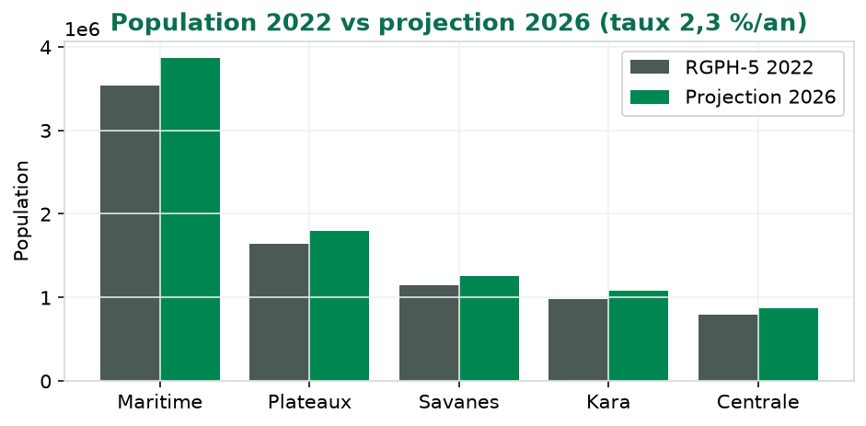
Figure 1 — Population 2022 (RGPH-5) et projection 2026 par region.

5. Methodologie d'analyse statistique
L'analyse combine statistique descriptive, analyse de densite (rapport de l'offre a la population), analyse de concentration spatiale, analyse de correlation et construction d'un indicateur composite de priorite.

5.1 Indicateurs de densite (adequation offre / population)
- Agents mobile money pour 1 000 habitants = (nb d'agents / population) × 1 000 — proxy de l'inclusion financiere numerique.
- Agences telecoms pour 100 000 habitants = (nb d'agences / population) × 100 000 — proxy de l'acces au service client / connectivite.
- Habitants par agent = population / nb d'agents — mesure d'accessibilite (plus la valeur est elevee, moins le service est accessible).

5.2 Statistique descriptive et dispersion
Pour chaque indicateur : minimum, maximum, moyenne, mediane, ecart-type et coefficient de variation (CV = ecart-type / moyenne) sont calcules afin de quantifier les inegalites territoriales.

5.3 Analyse de concentration et de correlation
La concentration spatiale est mesuree par la part des agents detenue par les prefectures les mieux dotees. La relation entre population et nombre d'agents est evaluee par le coefficient de correlation de Pearson.

5.4 Analyse de couverture (zones blanches)
Au niveau canton (adm3, 373 unites), une zone blanche numerique est definie comme un canton n'accueillant aucun agent mobile money. Le taux de couverture est le rapport des cantons desservis au total.

6. Resultats et interpretation

6.1 Volume et repartition de l'offre
Le territoire compte 19 788 agents mobile money, 90 agences telecoms et seulement 3 centres de donnees. La densite nationale s'etablit a 2,23 agents pour 1 000 habitants et 1,02 agence pour 100 000 habitants.
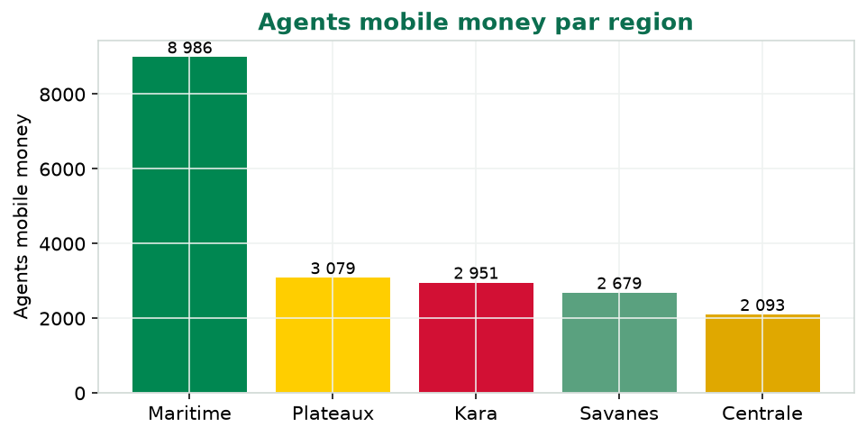
Figure 2 — Agents mobile money par region.
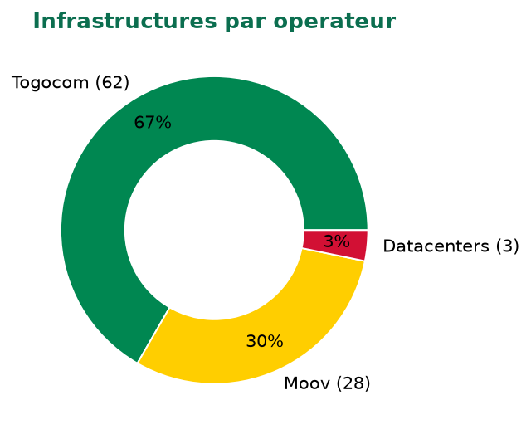
Figure 3 — Repartition des infrastructures par operateur.

6.2 De fortes inegalites territoriales
La densite d'agents mobile money varie de 0,42 a 5,36 agents pour 1 000 habitants selon la prefecture, soit un rapport de 1 a 12,8. Avec une moyenne de 1,98, une mediane de 1,52 et un coefficient de variation de 60,6 %, la dispersion territoriale est tres marquee.
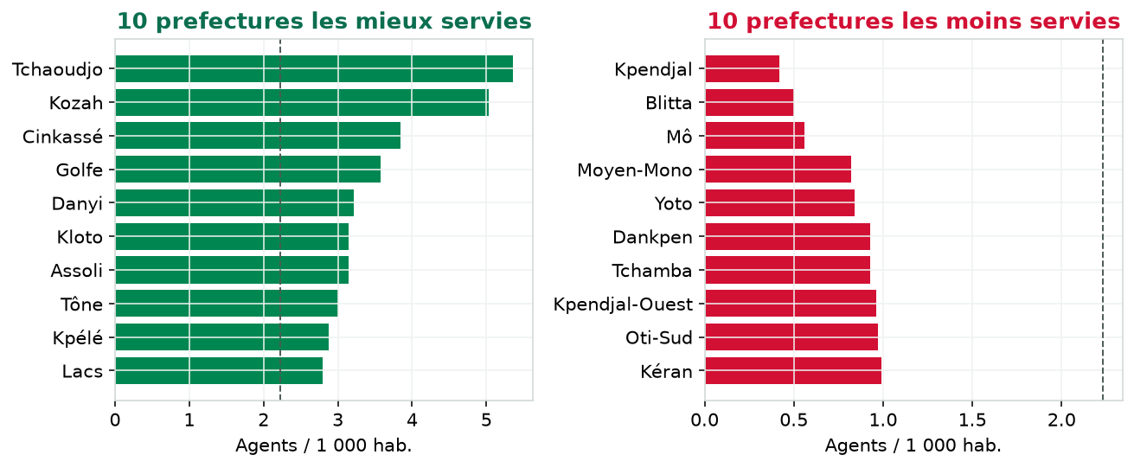
Figure 4 — Prefectures les mieux et les moins servies (densite mobile money).

6.3 Concentration spatiale et role de la population
- La correlation entre population et nombre d'agents est forte (r = 0,90) : l'offre suit globalement la demographie, mais les ecarts de densite revelent des sous-equipements relatifs.
- La seule prefecture du Golfe (Grand Lome) concentre 25,9 % des agents ; les 5 premieres prefectures en totalisent 54,4 %.
- Les 3 datacenters sont tous situes dans le Golfe : une centralisation extreme qui fragilise la resilience et freine la deconcentration numerique.
- 12 prefectures sur 39 ne disposent d'aucune agence telecom physique.

6.4 Zones blanches
Sur 373 cantons, 78 ne comptent aucun agent mobile money, soit un taux de couverture de 79,1 %. Ces zones blanches se concentrent dans les regions des Plateaux, de la Centrale et de la Kara.
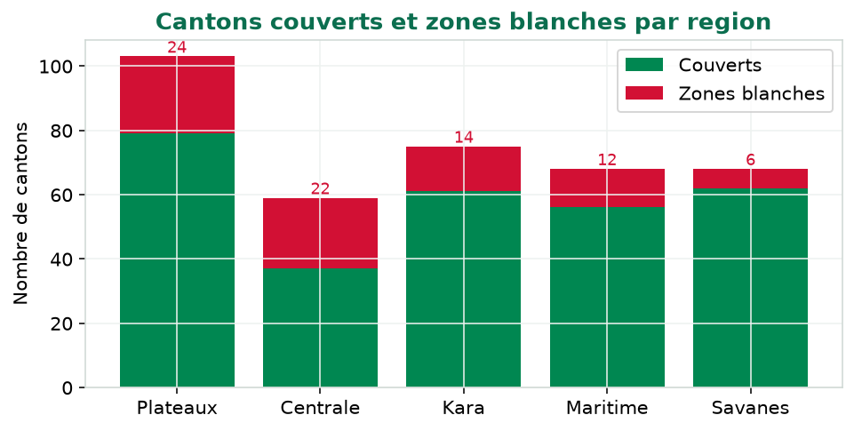
Figure 5 — Cantons couverts et zones blanches par region.

7. Score de priorite et priorisation territoriale
Un indicateur composite de priorite (0 a 100) hierarchise les prefectures selon leur sous-equipement, pondere par le poids demographique. Il combine trois dimensions normalisees (min-max) :
Score = 100 × [ 0,45 × deficit(densite mobile money) + 0,35 × deficit(densite agences) + 0,20 × poids(population) ]
Un deficit eleve (offre faible au regard de la population) et un poids demographique important elevent le score, donc la priorite d'intervention.
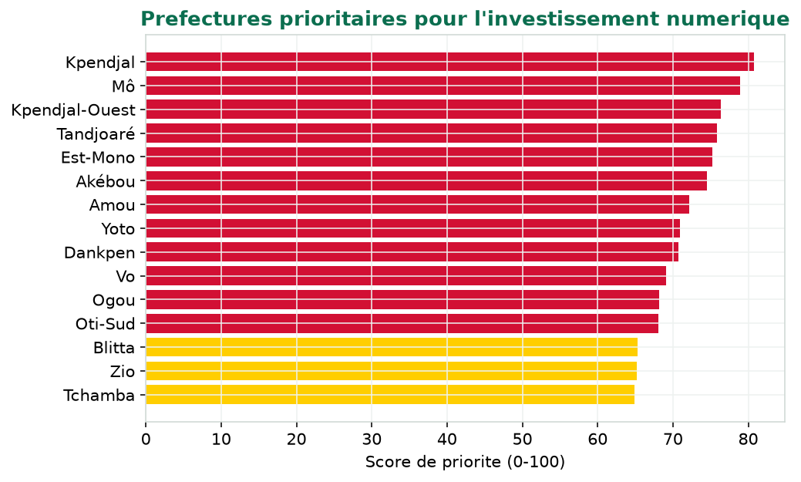
Figure 6 — Classement des prefectures prioritaires.
Rang | Prefecture | Region | Population 2026 | Agents MM | MM/1000 | Score
1 | Kpendjal | Savanes | 96 779 | 41 | 0,42 | 80,8
2 | Mô | Centrale | 57 442 | 32 | 0,56 | 78,9
3 | Kpendjal-Ouest | Savanes | 135 074 | 129 | 0,96 | 76,4
4 | Tandjoaré | Savanes | 152 090 | 159 | 1,05 | 75,8
5 | Est-Mono | Plateaux | 180 120 | 209 | 1,16 | 75,2
6 | Akébou | Plateaux | 80 860 | 87 | 1,08 | 74,5
7 | Amou | Plateaux | 125 044 | 175 | 1,40 | 72,2
8 | Yoto | Maritime | 191 501 | 160 | 0,84 | 70,9
9 | Dankpen | Kara | 203 341 | 190 | 0,93 | 70,7
10 | Vo | Maritime | 245 780 | 476 | 1,94 | 69,1

8. Modele d'estimation des investissements
Le tableau de bord integre un simulateur interactif : pour un territoire et un objectif de densite choisis, il calcule le nombre de points a creer et le budget correspondant, en FCFA et en euros.
Besoin = max(0 ; objectif_densite × population − offre_actuelle)
Cout = besoin(mobile money) × cout_unitaire_MM + besoin(agences) × cout_unitaire_agence
Conversion en euros a la parite fixe : 1 € = 655,957 FCFA (arrimage du Franc CFA a l'euro).

8.1 Hypotheses de couts unitaires (parametrables)
Poste | Cout unitaire (FCFA) | Contenu
Point agent mobile money | 250 000 | Kit, formation, fonds de roulement initial
Agence telecom de proximite | 15 000 000 | Amenagement et equipement d'une agence

8.2 Chiffrage national (objectif : 3 agents/1000 hab. et 1,5 agence/100 000 hab.)
Pour porter l'ensemble du territoire a ces cibles, le besoin s'eleve a environ 6 800 nouveaux points mobile money et 43 nouvelles agences, pour un investissement total estime a :
3 303 500 000 FCFA ≈ 5 036 153 €
Ce budget est entierement modulable dans le tableau de bord (objectifs et couts unitaires ajustables), et ventilable par prefecture prioritaire.

9. Recommandations strategiques
- Cibler en priorite les prefectures a score eleve (Kpendjal, Mo, Kpendjal-Ouest, Tandjoare, Est-Mono) pour un effet maximal sur l'inclusion.
- Resorber les 78 zones blanches par des programmes d'agents mobile money de proximite, en priorisant les cantons peuples des Plateaux et de la Centrale.
- Deconcentrer les centres de donnees hors du Grand Lome (au moins un datacenter regional secondaire) pour la resilience et la souverainete des donnees.
- Ouvrir des agences telecoms dans les 12 prefectures qui en sont depourvues.
- Piloter les investissements par le simulateur : fixer des objectifs de densite realistes et suivre le budget FCFA/EUR par territoire.

10. Limites et perspectives
- La couverture reseau cellulaire (2G/3G/4G) n'est pas disponible dans les donnees ouvertes ; les zones blanches sont approchees par l'absence d'agents mobile money.
- Les couts unitaires sont des ordres de grandeur ; ils doivent etre affines avec les operateurs et le regulateur.
- La population 2026 est une projection ; l'actualisation par des donnees infra-annuelles ameliorerait la precision.
- L'ajout de la fibre optique, des pylones et du haut debit fixe enrichirait le diagnostic.

11. Architecture technique du tableau de bord
- Pretraitement Python (pandas) : nettoyage, fusion, indicateurs, scores — script prepare_data.py.
- Donnees pre-agregees stockees en .parquet (moins de 1 Mo) + GeoJSON simplifie : chargement de l'ordre de la seconde, aucun calcul lourd a l'execution.
- Interface Shiny for Python : bandeau et barre de navigation fixes, filtres region/prefecture, 8 onglets thematiques.
- Visualisations interactives Highcharts / Highmaps embarquees localement (application autonome, sans dependance CDN).
- Simulateur d'investissement entierement reactif (FCFA et EUR).

Fait par Maurice Kodjo SEKOU — Analyste Statisticien · Data Challenge Economie Numerique, Togo AI Lab.

